

Instituto Politécnico Nacional.



Escuela Superior de Cómputo.

**Práctica #7.**

**“Sensor Láser”**

Integrantes:

* Frías Mercado Carlos Elliot – 2016630119.
* Gómez Ramírez Oswaldo – 2016630149.
* Hernández Castro Karla Beatriz – 2016630173.

Grupo:

3CM4

Fecha de entrega:

de octubre 2018

Profesor:

Ing. Juan Carlos Téllez Barrera.

PRÁCTICA #7

“Sensor láser”

# Introducción:

"Láser" es un acrónimo de “Amplificación de luz por emisión estimulada de radiación”. Un láser se crea cuando los electrones de los átomos en vidrios especiales, cristales o gases absorben la energía de una corriente eléctrica u otro láser y se “excitan”. Los electrones excitados se mueven desde una órbita de energía más baja a una órbita de energía más alta alrededor del núcleo del átomo. Cuando regresan a su estado normal o "molido", los electrones emiten fotones (partículas de luz).

Estos fotones están todos en la misma longitud de onda y son "coherentes", lo que significa que las crestas y las depresiones de las ondas de luz están todas juntas. En contraste, la luz visible ordinaria comprende múltiples longitudes de onda y no es coherente.

La luz láser es diferente de la luz normal en otras formas también. Primero, su luz contiene solo una longitud de onda (un color específico). La longitud de onda particular de la luz está determinada por la cantidad de energía liberada cuando el electrón excitado cae a una órbita más baja. En segundo lugar, la luz láser es direccional. Mientras que un láser genera un haz muy ajustado, una linterna produce una luz difusa. Debido a que la luz láser es coherente, permanece enfocada para distancias extensas, incluso hacia la luna y la espalda.

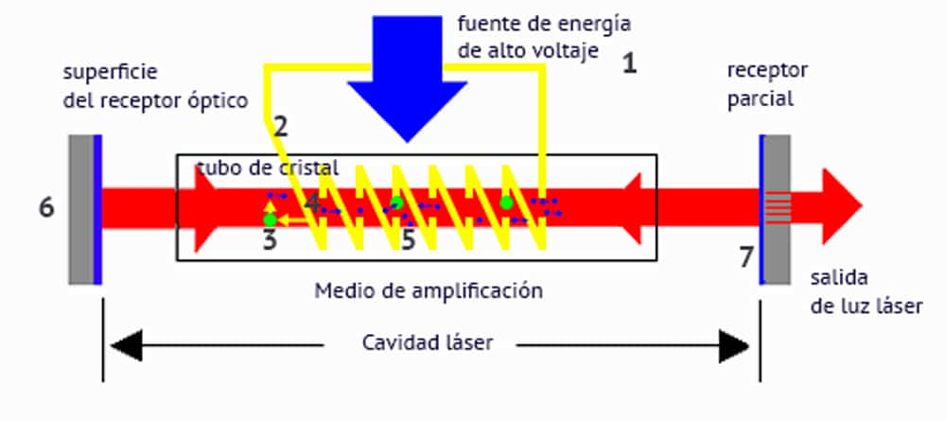

Imagen 1: Funcionamiento y etapas de un láser

**Lente**

Una lente es una pieza transparente de vidrio o plástico con al menos una superficie curva, una lente funciona por refracción: dobla los rayos de luz a medida que pasan a través de ella y cambian de dirección. Eso significa que los rayos parecen provenir de un punto que está más cerca o más lejos de donde realmente se originan, y eso es lo que hace que los objetos vistos a través de una lente parezcan más grandes o más pequeños de lo que realmente son.

Hay dos tipos principales de lentes, conocidas como convexas (convergentes) y cóncavas (divergentes).

**Lentes convexas**

En una lente convexa (a veces llamada lente positiva), las superficies de vidrio (o plástico) sobresalen hacia afuera en el centro dando una forma de lenteja clásica. Una lente convexa también se denomina lente convergente porque hace que los rayos de luz paralelos que pasan a través de ella se doblen hacia adentro y se unan (convergen) en un punto más allá de la lente conocida como punto focal.

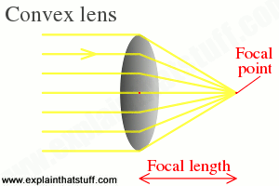

Imagen 2: Diagrama de rayos que muestra cómo una lente convexa hace que los rayos de luz converjan en un foco

Una lente convexa hace que los rayos de luz paralelos converjan (se junten) en el punto focal o foco. La distancia desde el centro de la lente hasta el punto focal es la distancia focal de la lente. El punto focal está en el lado opuesto de la lente al que se originan los rayos de luz. Las lentes convexas se usan en cosas como telescopios y binoculares para que los rayos de luz distantes se enfoquen en sus ojos.

**Lentes cóncavas**

Una lente cóncava es exactamente lo opuesto con las superficies externas curvadas hacia adentro, por lo que hace que los rayos de luz paralelos se curven hacia afuera o diverjan. Es por eso que las lentes cóncavas a veces se llaman lentes divergentes.

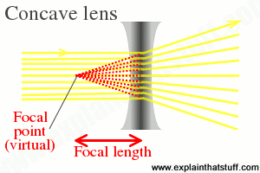

Imagen 3: Diagrama de rayos que muestra cómo una lente cóncava hace que los rayos de luz diverjan de un foco

Una lente cóncava hace que los rayos de luz paralelos diverjan o se extiendan de modo que parezcan provenir de un punto detrás de la lente: el punto focal. La distancia desde el centro de la lente hasta el punto focal es, nuevamente, la distancia focal de la lente. Sin embargo, en este caso, dado que los rayos de luz realmente no provienen de aquí, lo llamamos un punto focal virtual. Las lentes cóncavas se usan en cosas como proyectores de TV para hacer que los rayos de luz se extiendan en la distancia. En una linterna, es más fácil hacer este trabajo con un espejo, que generalmente pesa mucho menos que una lente y también es más barato de fabricar.

**Lentes compuestas**

Es posible hacer lentes que se comporten de formas más complejas combinando lentes convexas y cóncavas. Una lente que usa dos o más lentes más simples de esta manera se llama lente compuesta las cuales generalmente se encuentran dentro de un barrilete o cilindro de sujeción. Los objetivos de éste tipo de lentes es su uso para cámaras fotográficas y de vídeo.

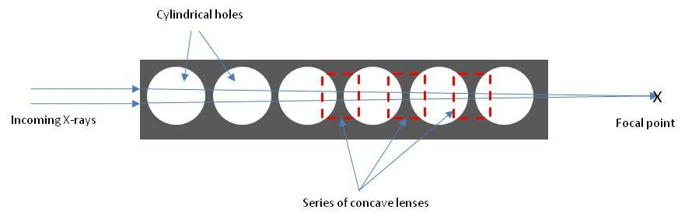

Imagen 4: Ejemplo de lentes compuestas para rayos X

# Desarrollo Experimental:

### Procedimiento experimental 1.- Ajuste del láser

Se colocó el fototransistor a dos centímetros del lente y alineado al centro del mismo con efecto de que la luz que llegue reflectada del láser entre directamente sobre el mismo. El fototransistor fue limado y pulido a manera que fuese plano en su parte frontal.

El láser, el cual funciona con 4 volts está sobre una cabecilla móvil colocada a 5cm del centro de la lente, con la cual se podrá girar libremente con el fin de apuntar sobre la superficie sobre la que se hará la reflexión hacia el lente.

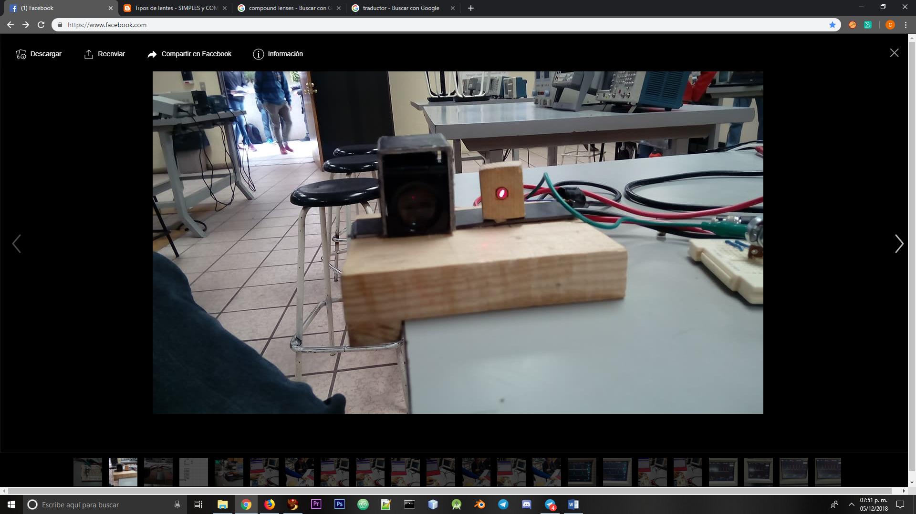

Imagen 5: Lente y láser montados.

Una vez montados el fototransistor y la lente, fueron cubiertos para evitar que entrara luz del ambiente y alterara las mediciones.

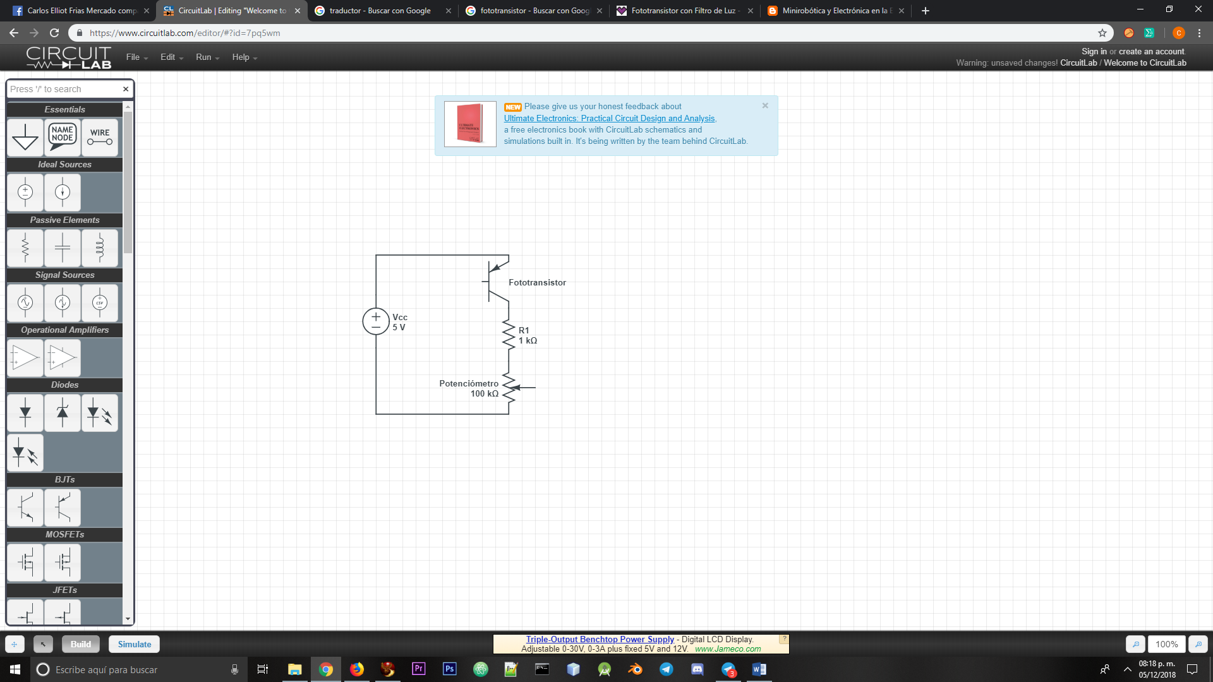 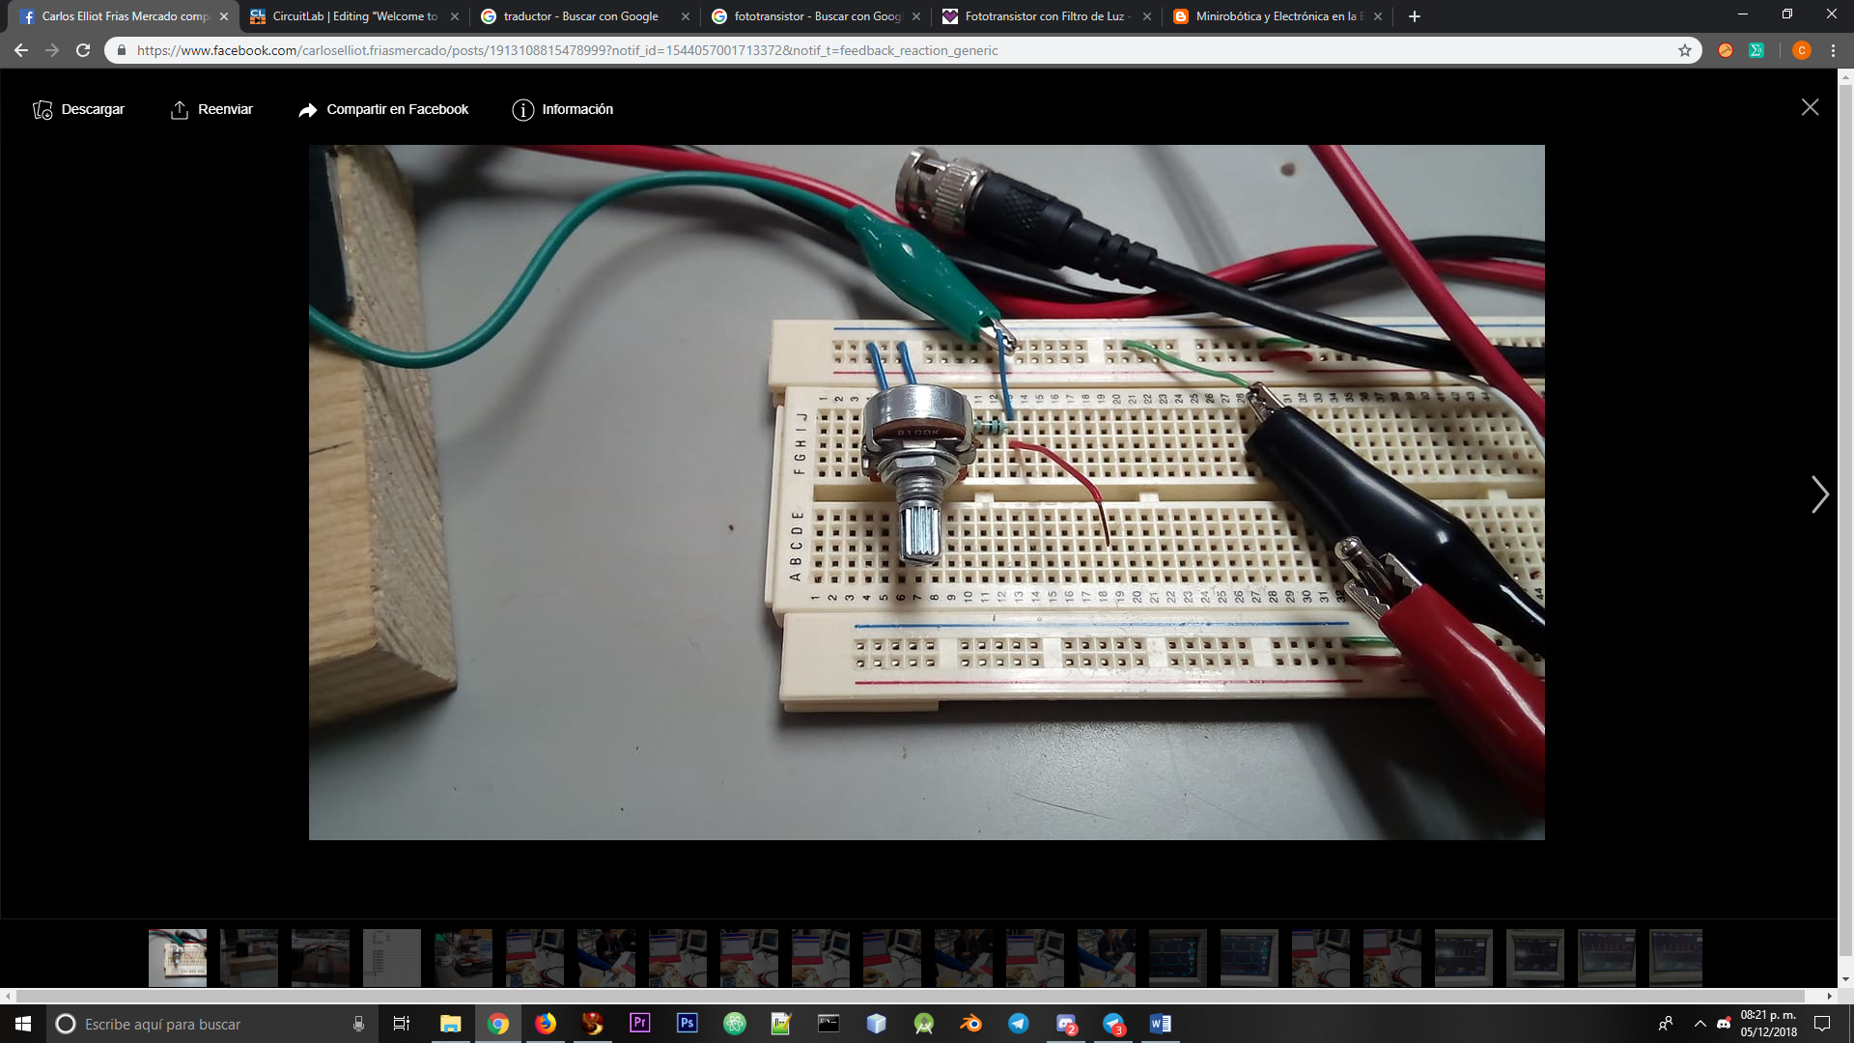

Imagen 6: Diagrama e imagen del circuito armado

### Procedimiento experimental 2.- Mediciones por distancias

Una vez puesta la superficie de reflexión alineada con el láser y el fototransistor, se tomaron mediciones a partir de un metro, donde la superficie de reflactancia se fue moviendo poco a poco a diferentes distancias con el láser apuntando a un punto específico el cual reflejaba directamente sobre el fototransistor y con cada movimiento se iba alejando más, angulando más la reflexión del láser y alejándolo del centro del fototransistor, en donde se logró obtener un pico de voltaje fue en la zona donde el láser estaba directamente apuntado y siendo reflectado sobre el centro del fototransistor.

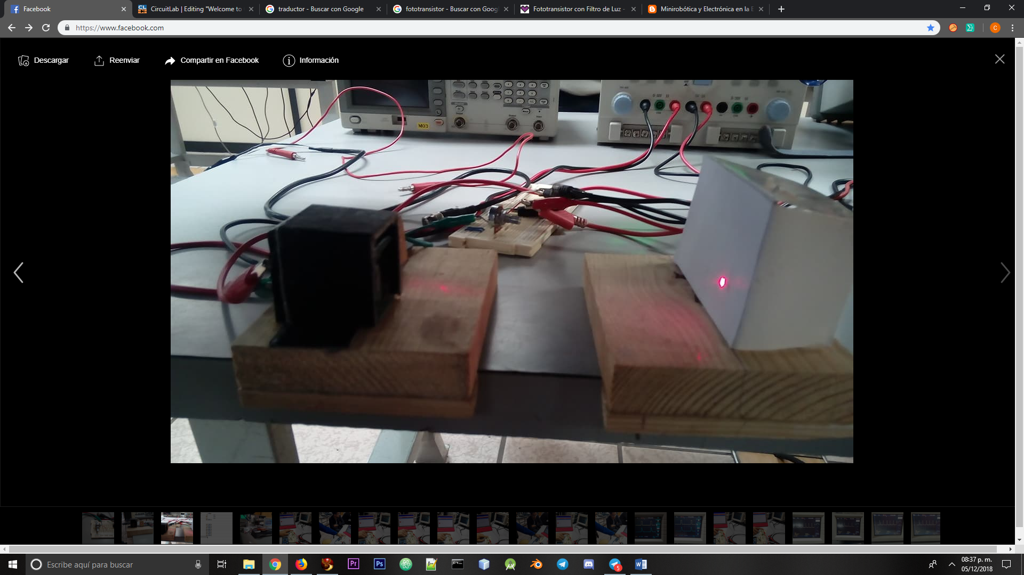

Imagen 7: Láser apuntando a la superficie y siendo reflejado hacia el centro del fototransistor

|  |  |  |  |  |  |
| --- | --- | --- | --- | --- | --- |
| Tabla de mediciones distancia - voltaje | | | | | |
| CM | V | CM | V | CM | mV |
| 4 | 1.21 | 15 | 0.6 | 50 | 230 |
| 5 | 1.55 | 16 | 0.56 | 55 | 230 |
| 6 | 1.72 | 17 | 0.5 | 60 | 230 |
| 7 | 1.52 | 18 | 0.47 | 65 | 230 |
| 8 | 1.31 | 19 | 0.22 | 70 | 230 |
| 9 | 1.15 | 20 | 0.12 | 75 | 230 |
| 10 | 0.97 | 25 | 0.07 | 80 | 230 |
| 11 | 0.9 | 30 | 0.065 | 85 | 230 |
| 12 | 0.82 | 35 | 0.045 | 90 | 230 |
| 13 | 0.79 | 40 | 0.032 | 95 | 230 |
| 14 | 0.75 | 45 | 0.027 | 100 | 230 |

Tabla 1: Tabla de mediciones distancia - voltaje

### Procedimiento experimental 3.- Graficación

Teniendo completa la tabla de distancia – voltaje podemos obtener la siguiente gráfica.

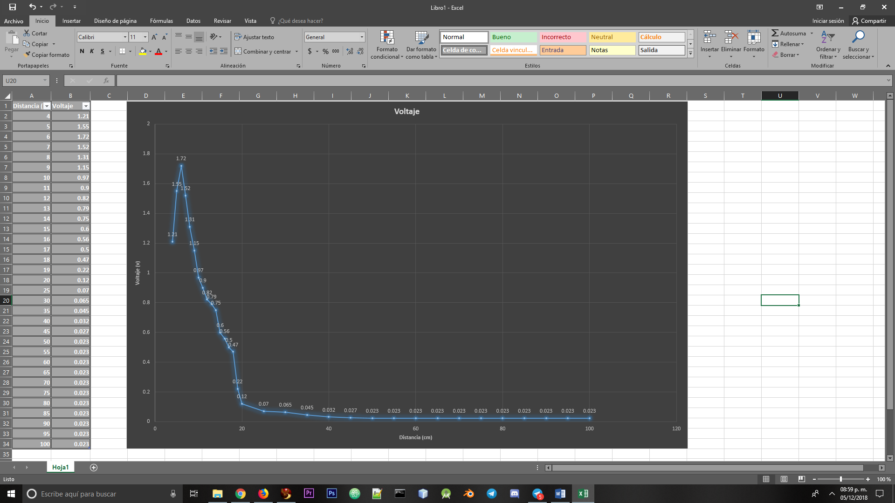

Gráfica 1: Gráfica del comportamiento del voltaje a medida que se fueron tomando las diferentes mediciones a diferentes distancias

Como se aprecia en la gráfica, a medida que se fue alejando la superficie de reflexión, el valor fue decayendo ya que el láser ya no daba directamente sobre el fototransistor y la poca luz que se recibía era la luz ambiental.

# Conclusiones:

Frías Mercado Carlos Elliot:

El fototransistor es un pequeño dispositivo que nos envía una señal de voltaje de acuerdo a cuanta luz entre en él y lo haga reaccionar, siendo en éste caso la reflexión del láser que era proyectada directamente sobre el centro del fototransistor, pero una vez que se movía, el ángulo cambiaba haciendo que la reflexión del láser ya no diera directamente en el centro del fototransistor, disminuyendo el valor del voltaje de salida del mismo.

Gómez Ramírez Oswaldo:

Los sensores son muy útiles para poder construir instrumentos de medición, pero a menos que se requiera un instrumento dedicado a un solo uso, será necesario medir más de una variable mediante varios sensores y comunicarlos para dar solución a problemas reales. Al término de la practica observe como es que puede realizarse una medición multi variable de manera casi concurrente para construir un pequeño sistema de monitoreo.

Hernández Castro Karla Beatriz:

Hoy aprendí a que existen diferentes maneras de medir distancias dentro de la electrónica, en este caso a través de un rayo láser y un lente, para poder calibrarlo fue complicado ya que necesitábamos que como tal el instrumento estuviera alineado en todos los elementos dentro de nuestro sistema, además tuvimos ciertos problemas con la luz que afectaba nuestras mediciones y no nos dejaba observar correctamente el rango de medición del mismo, pero finalmente vimos que existe una linealidad en este sistema que llega a variar y tener picos.